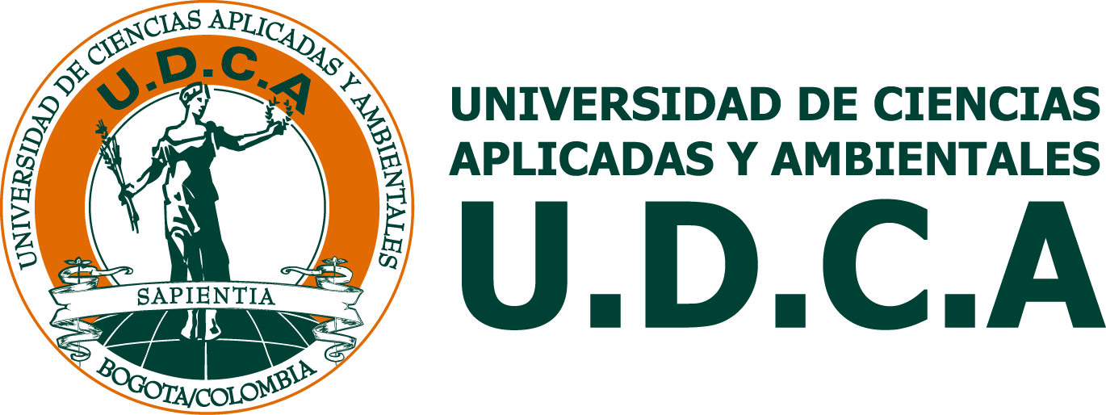

REGLAMENTO
SEGURIDAD & SALUD EN EL TRABAJO

UNIVERSIDAD DE CIENCIAS APLICADAS Y AMBIENTALES U.D.C.A
NIT: 860403721-2
CUNDINAMARCA – BOGOTÁ, D.C. - CALLE 222 N° 55-37 - 6684700
SEDES
1 | CAMPUS UNIVERSITARIO | Calle 222 No 55-37 | 6684700
2 | SEDE CALLE 72 | Calle 72 No 14-20 | 2179345
3 | SEDE AVENIDA BOYACA | Av. Boyacá No 66 A -61 | 6684700
4 | CARTAGENA | Calle 31 No 18 B - 17 | (57 5) 6568862

ADMINISTRADORA DE RIESGOS LABORALES
ARL DE SEGUROS BOLIVAR
CLASE DE RIESGO I-II-III-IV-V
ACTIVIDAD ECONÓMICA No.1805001 Educación Superior

Nota: La clase de Riesgo y el Código de la Actividad Económica están de acuerdo con el Decreto 1607 de 2002.

PRESCRIBE EL PRESENTE REGLAMENTO CONTENIDO EN LOS SIGUIENTES TÉRMINOS:

ARTÍCULO 1º. La Universidad de Ciencias Aplicadas y Ambientales U.D.C.A, se compromete a dar cumplimiento a las disposiciones legales vigentes, tendientes a garantizar los mecanismos que aseguren una adecuada y oportuna prevención de los accidentes de trabajo y enfermedades laborales, de conformidad con los Artículos 34, 57, 58, 108, 205, 206, 217, 220, 221, 282, 283, 348, 349, 350 y 351 del Código Sustantivo del Trabajo, Ley 9a. de 1979, Resolución 2400 de 1979, la Resolución 2013 de 1986, Resolución 6398 de 1991, Decreto 1295 de 1994, Ley 776 de 2002, Resolución 2346 de 2007, Artículo 55 de la Ley 962 de 2005, Ley 1562 de 2012, Decreto 1072 de 2015 y demás normas que con tal fin se establezcan.

ARTÍCULO 2º. La Universidad de Ciencias Aplicadas y Ambientales U.D.C.A, se obliga a promover y a garantizar la constitución y funcionamiento del Comité Paritario de Seguridad y Salud en el Trabajo, de conformidad con lo establecido en la Resolución 2013 de 1986 y Decreto 1295 de 1994.

ARTÍCULO 3º. La Universidad de Ciencias Aplicadas y Ambientales U.D.C.A, se compromete a destinar los recursos necesarios para desarrollar actividades permanentes de conformidad con el Sistema de Gestión de Seguridad & Salud en el Trabajo SG-SST, elaborado según la Ley 1562 de 2012 y Decreto 1072 de 2015, los cuales, contemplan, como mínimo, los siguientes aspectos:
- Subprograma de Medicina Preventiva y del Trabajo, orientado a promover y a mantener el más alto grado de bienestar físico, mental y social de los trabajadores, en todo los oficios; prevenir cualquier daño a su salud, ocasionado por las condiciones de trabajo; protegerlos en su lugar de trabajo de los riesgos generados por la presencia de agentes nocivos y de procedimientos; ubicar y mantener al trabajador en una actividad acorde con sus aptitudes fisiológicas y psico-sociales.
- Subprograma de Salud, Higiene y Seguridad Laboral: Está dirigido a establecer las mejores condiciones de saneamiento básico industrial y a crear los procedimientos que conlleven a eliminar o controlar los factores de riesgos que se originen en los lugares de trabajo o que puedan ser causa de enfermedad, disconfort o accidentes.

ARTÍCULO 4º. Los peligros existentes en la Universidad de Ciencias Aplicadas y Ambientales U.D.C.A, están constituidos principalmente por los siguientes riesgos:

- BIOLÓGICO: Virus, bacterias, hongos, parásitos, picaduras, mordeduras de animales, fluidos o excrementos.

- FÍSICO: Ruido, iluminación, temperaturas extremas, radiaciones no ionizantes.

- QUÍMICO: Polvos orgánicos, fibras, nieblas y rocíos, gases y vapores, humos metálicos y no metálicos, material particulado.

- PSICO-SOCIAL: Gestión organizacional, características de la organización del puesto de trabajo, características del grupo social del trabajo, condiciones de la labor a ejecutar, interface persona-tarea, jornada de trabajo.

- BIO-MECÁNICOS: Postura, esfuerzo, movimiento repetitivo, manipulación manual de cargas.

- CONDICIONES DE SEGURIDAD: Mecánico, eléctrico, locativo, tecnológico, accidentes de tránsito, orden público, trabajo en alturas, trabajo en espacios confinados.

- FENÓMENOS NATURALES: Sismo, terremoto, vendaval, inundación, derrumbe, precipitaciones.

PARÁGRAFO: Para que los riesgos contemplados en el presente artículo no se traduzcan en accidentes de trabajo o en enfermedades laborales, la Universidad de Ciencias Aplicadas y Ambientales U.D.C.A, ejercerá su control en la fuente, en el medio transmisor o en el trabajador, de conformidad con lo estipulado en el SG-SST (Sistema de Gestión de Seguridad y Salud en el Trabajo), el cual, se dará a conocer a todos los trabajadores.

ARTÍCULO 5º. La Universidad de Ciencias Aplicadas y Ambientales U.D.C.A, y sus trabajadores darán estricto cumplimiento a las disposiciones legales, así como a las normas técnicas e internas, que se adopten para lograr la implantación de las actividades de medicina preventiva del trabajo, higiene y seguridad ocupacional, que sean concordantes con el presente Reglamento y con el SG-SST (Sistema de Gestión de Seguridad y Salud en el Trabajo) de la Universidad.

ARTÍCULO 6º. La Universidad de Ciencias Aplicadas y Ambientales U.D.C.A, ha implementado un proceso de inducción al trabajador sobre las actividades que debe desempeñar, capacitándolo respecto a las medidas de prevención y seguridad, que exija el medio ambiente laboral y el trabajo específico que vaya a realizar.
ARTÍCULO 7º. Este reglamento permanecerá exhibido en sitios visibles de las diferentes sedes de la Universidad de Ciencias Aplicadas y Ambientales U.D.C.A, y su contenido se dará a conocer a todos los trabajadores.

ARTÍCULO 8º. El presente reglamento tendrá vigencia a partir de su aprobación por parte de la Rectoría y durante el tiempo que la Universidad de Ciencias Aplicadas y Ambientales U.D.C.A, conserve, sin cambios sustanciales, las condiciones existentes en el momento de su aprobación, como actividades, procedimientos, instalaciones locativas o cuando se dicten disposiciones legales que modifiquen las normas del Reglamento o que limiten su vigencia.

Bogotá, D.C. Febrero 2017

GERMÁN ANZOLA MONTERO
Rector

